Tinder即时通信系统设计与开发

**软件配置管理计划**

**版本：1.0**

编写： 张莹

校对： 陈子源

审核： 王智超

批准： 陈子源

**西北工业大学－Tinder项目开发小组**

**2019年7月**

**文件修改控制**

|  |  |  |  |  |  |
| --- | --- | --- | --- | --- | --- |
| **修改编号** | **修改页码及条款** | **修改人** | **审核人** | **批准人** | **修改日期** |
| 1 | 创建-全部-全部 | 张莹 | 王智超 | 陈子源 | 2019/7/1 |
| 2 | 删除-第14页-周工作报告  修改-第14页-日工作报告 | 张莹 | 王智超 | 陈子源 | 2019/7/4 |
| 3 | 修改-第6页-参考文档  修改-第9页-配置管理工具、技术和方法  修改-第10页-基线配置项  修改-第11页-管理文档或过程记录 | 张莹 | 王智超 | 陈子源 | 2019/7/6 |
| 4 | 修改-第6页-1.4  修改-第10页-4.3  修改-第11页-4.4  修改-第13页-5.1.1 | 张健鹏 | 王智超 | 陈子源 | 2019/7/10 |

**目 录**

1引言 5

1.1文档标识 5

1.2项目概述 5

1.3文档概述 5

1.4参考文档 6

2项目配置 7

2.1组织结构 7

2.2职责和接口 7

3配置管理工具、技术和方法 9

4配置管理库 10

4.1配置库结构 10

4.2配置库权限 10

4.3基线配置项 10

4.4其他配置项 11

4.4.1管理文档或过程记录 11

4.4.2项目环境 12

5文件命名与版本控制 13

5.1文件命名规范 13

5.1.1基线命名规范 13

5.1.2其他配置项命名规范 13

5.2版本标识 14

6版本制作与发布流程 16

7配置状态发布 16

# 1引言

## 1.1文档标识

中文名称：《软件配置管理计划》

英文名称：“Software Configuration Management Plan (SCMP)”

文档版本：“1.0”

文档编号：“NPUSS-Tinder-SCMP-1.0(E)”

## 1.2项目概述

本文档适用于“Tinder即时通信系统”项目（以下简称“Tinder项目”）的开发过程。Tinder项目由Tinder项目小组并负责实施，该项目标识号为“NPUSS-Tinder”，最终软件产品版本号为“1.0”，文档版本号根据迭代情况更新，最终版本号为1.0。

项目内容为：

为满足企业内部沟通交流和企业信息保密的需要，Tinder项目小组提出开发Tinder即时通信系统计划。该系统在满足基本的文字信息、文件传输、群聊天功能以外，为提高通信体验，还拥有视频通话、语音通话、位置共享等功能。

基于Java的平台无关性，该系统具有较高的适用性。

## 1.3文档概述

本文档依据国家标准[《GB/T 8567-2006计算机软件文档编制规范》](../../GB_T%208567-2006%20计算机软件文档编制规范.pdf)制定，属于技术文档，仅限于Tinder项目相关人员阅读。

本文档内容包括项目配置管理的配置环境，配置库结构，基线配置以及版本控制等内容，并涵盖了变更管理的流程等开发要素，指导了项目的配置管理方案。

## 1.4参考文档

* [《GB/T 8567-2006计算机软件文档编制规范》](../../GB_T%208567-2006%20计算机软件文档编制规范.pdf)，国家标准
* 《[NPUSS-Tinder-DNR-1.0(E) 文档编号规则](NPUSS-Tinder-DNR-1.0(E)%20文档编号规则.docx)》，Tinder项目组提供
* [《NPUSS-Tinder-SDS-1.0(E) 软件文档规范》](NPUSS-Tinder-SDS-1.0(E)%20软件文档规范.docx)，Tinder项目组提供

# 2项目配置

## 2.1组织结构

## 2.2职责和接口

|  |  |  |  |
| --- | --- | --- | --- |
| 角色 | 相关人员 | 职责 | 接口 |
| 配置控制委员会  （CCB） | 王智超、陈子源、杜少恒、胡品爵 | 该委员会监督变更流程，由所有利益方包括客户、开发人员和用户的代表组成。 | **与任意角色**：任意角色提出变更请求，需提交给CCB，对变更请求进行处理后，将结果通知给提出者。 |
| 配置经理 | 陈子源 | 配置经理负责为产品开发团队提供全面的配置管理 (CM) 基础设施和环境。CM 的作用是支持产品开发行为，使开发人员和集成员有适当工作区来构建和测试其工件，并且使所有工件均可根据需要包含在部署单元中。配置经理还必须确保 CM 环境有利于进行产品复审、更改和缺陷跟踪等活动。配置经理还负责撰写 CM 计划并汇报基于“变更请求”的进度统计信息。发布基线 | **与项目经理**：CM计划需要参照SDP计划，而且SDP又参照CM计划。CM经理每周/每阶段都要提供系统的配置状态报告给项目经理。  **与集成员**： CM经理创建配置管理库，而集成员创建集成工作区。集成员创建基线和提升基线，由CM经理管理基线。  **与架构设计员**：CM经理创建CM环境，需要实施模型。  **与任意角色**：任意角色创建开发工作区，需要配置库。 |
| 集成员 | 张莹、董哲、张涵 | 集成员在集成工作区将构件组合起来，生成一个工作版本。集成员还负责制定集成计划。集成在子系统和系统级别进行，每次集成均有独立的集成工作区。正如经测试的构件从实施员的专用开发工作区交付到子系统集成工作区一样，已集成的实施子系统也从子系统集成工作区交付到系统集成工作区。 | **与配置经理：**获取配置库的情况。获取管理状态下的基线版本 |
| 架构设计员 | 刘文佳、徐传旭、张健鹏 | 架构设计员在一个软件项目开发过程中，将客户的需求转换为规范的开发计划及文本，并制定这个项目的总体架构，生成一个软件开发模型，指导整个开发团队依照模型完成这个计划。架构设计是软件设计过程的早期阶段，它把需求分析和设计流程连接在一起。 | **与项目经理**：项目经理协调软件架构员与其他角色之间的沟通交流工作，并为架构设计提供参考信息。  **与配置经理：**获取配置库的情况。根据基础设备环境进行架构设计。 |
| 任意角色 | 项目组所有成员 | 任何角色均可以“检入”和“检出”任何与产品相关的工件，以便在配置控制系统中进行维护。此外，任意角色都可以提交变更请求，并且对它们所拥有的变更请求进行更新。 |  |

# 3配置管理工具、技术和方法

进度管理软件：Microsoft Office Excel 2016，64位中文版  
版本控制软件：git

开发工具软件：

* Java EE 8
* Eclipse Indigo (3.7)
* MariaDB 10.4
* HeidiSQL 9.5.0

# 4配置管理库

## 4.1配置库结构

配置库分为工作库、受控库和基线库。

* 工作库：存储项目的所有工作产品中间结果，即正处于开发中的代码和编写中的文档，其内容可能进行频繁的更改。
* 受控库：存储项目的所有准备生成基线的工作成果，待评审的文档、部署程序的中间版本以及项目管理类文档等
* 基线库：存储项目的所有基线化了的工作成果，评审通过的阶段产出物、具有路标性质的对外发布版本等。

## 4.2配置库权限

* 工作库：项目组所有成员均有读写权限
* 受控库：配置管理员和项目经理有读写权限，其他项目成员只有读权限
* 基线库：配置管理员有读写权限，其他人员经授权可调阅

## 4.3基线配置项

|  |  |  |  |
| --- | --- | --- | --- |
| 基线类别 | 基线配置项名称 | 基线配置项的位置 | 备注 |
| 规划基线 | 软件开发计划(SDP) | 受控库 | 无 |
| 软件需求规格说明书(SRS) | 基线库 | 无 |
| 文档编号规则(DNR) | 受控库 | 无 |
| 软件配置管理计划(SCMP) | 基线库 | 无 |
| 软件版本说明(SVD) | 基线库 | 无 |
| 软件功能列表(SFT) | 受控库 | 无 |
| 设计基线 | 软件(结构)设计说明(SDD) | 基线库 | 无 |
| 数据库(顶层)设计说明(DBDD) | 基线库 | 无 |
| 编码基线 | 各发布版本 | 基线库 | 无 |
| 测试基线 | 软件测试说明(STD) | 基线库 | 无 |
| 验收基线 | 项目开发总结报告(PDSR) | 基线库 | 无 |

## 4.4其他配置项

### 4.4.1管理文档或过程记录

|  |  |  |
| --- | --- | --- |
| 配置项名称 | 配置项的位置 | 备注 |
| 管理文档 | | |
| 项目进度报告 | 工作库 | 无 |
| 评审记录 | 受控库 | 无 |
| 软件测试报告 | 受控库 | 无 |
| 开发进度日报 | 工作库 | 无 |

### 4.4.2项目环境

|  |  |  |
| --- | --- | --- |
| 配置项名称 | 配置项的位置 | 备注 |
| 环境 | | |
| 开发服务器 | 192.168.43.1 | 无 |
| 测试服务器 | 192.168.43.2 | 无 |
| 测试管理服务器 | 192.168.43.3 | 无 |
| 配置服务器 | 192.168.43.1 | 无 |

# 5文件命名与版本控制

## 5.1文件命名规范

### 5.1.1基线命名规范

本项目基线文档的编号规则如下：

**NPUSS-Tinder-ZZZZ-X.Y(E)**

其中：

* NPUSS 为承担该项目开发的团队名称
* Tinder是项目名称缩写，全称为：“Tinder即时通信系统设计与开发；
* ZZZZ为2～4个英文字母，是文档名称的英文缩写，具体文档名称英文缩写详见[《软件文档规范(SDS)》](NPUSS-Tinder-SDS-1.0(E)%20软件文档规范.docx)文档；
* X.Y用两位数字表示文档的版本号，目前可选的版本号有“0.1”、“0.2”、“0.3”和“1.0”；
* (E)为可选项，不填写表示该文档属于保密文档，不得向外泄露，填写则表示该文档可以对外发布。

### 5.1.2其他配置项命名规范

#### 5.1.2.1会议纪要

本项目会议纪要的编号规则如下：

**会议纪要--YYYYMMDD[NN]**

其中：

* YYYYMMDD是召开会议的日期，“YYYY”表示四位年份，“MM”表示两位月份，“DD”表示两位天数，比如“20190308”；
* NN是当天召开会议的两位序号，比如当天第一次会议为“01”，当天第二次会议为“02”，以此类推。

#### 5.1.2.2开发进度日报

本项目开发进度日报的编号规则如下：

**开发进度日报--YYYYMMDD**

其中：

* 第一个YYYYMMDD是这一天日期，“YYYY”表示四位年份，“MM”表示两位月份，“DD”表示两位天数，比如“20190308”；

## 5.2版本标识

文档发布的版本遵循x.y(主版本.副版本)形式：

1. 版本标识定义原则

* 版本标识必须唯一标识不同版本
* 版本标识必须反应不同级别版本的层次关系
* 必须定义不同级别版本号怎加的规则

1. 版本设置规则

* 新起草编写的文件定为0.1版；逐步完善还没通过评审的文件版本升级为0.y版；
* 通过内部正式审批的文件版本升级为1.0版，可对外发布；
* 称为内部基准的问及那如有少量修改，可升级为1.x版；
* 如有通过客户的评审，文件版本可升级为2.0版，以此类推；

代码发布的版本遵循x.y(主版本.副版本)形式

Build<###>为build顺序号，每build一次顺序加1；永远不清零；

P为集成测试顺序号，每提交集成测试号码加1，集成测试由测试人员执行；

Z为单元测试顺序号，每提交单元测试号码加1，单元测试由开发人员执行；

X,Y以用户确定为准，用户版本号增加时P和Z清零

yyyymmdd代表发布版本日期

|  |  |  |
| --- | --- | --- |
| 分类 | 版本命名 | 基线存放路径 |
| 对内版本 | Tinder[子系统名]_yyyymmdd-#### | 信息平台版本发布\对内发布 |
| 测试版本 | Tinder_UNIT_<X>[.<Y>[.<Z>][.<P>]][Build<####>]_yyyymmdd | 信息平台版本发布\测试版本 |
| 对外版本 | Tinder_INEGRE_<X>[.<Y>[.<Z>][.<P>]][Build<####>]_yyyymmdd | 信息平台版本发布\对外发布 |
| Tinder_<X>[.<Y>[.<Z>][.<P>]][Build<####>]_yyyymmdd |

# 6版本制作与发布流程

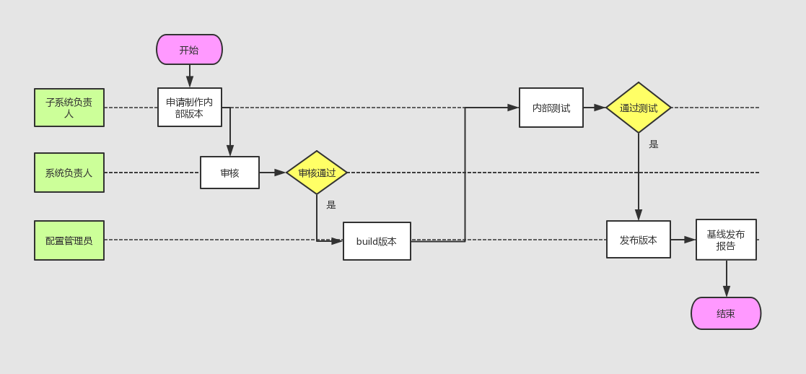

# 7配置状态发布

配置状态报告发布、发送方式如下：

|  |  |  |  |  |
| --- | --- | --- | --- | --- |
| 发布名称 | 发布频率 | 发布内容 | 发送对象 | 发送方式 |
| 对内版本 | 基线生成或基线变更时 | 变更后的基线或新生成的基线，基线的命名规则与版本号命名规则相同 | 项目组所有成员、项目经理 | Github |